**ZAMIERZENIA WYCHOWAWCZO-DYDAKTYCZNE W GRUPIE MALUCHÓW – MAJ 2025.**





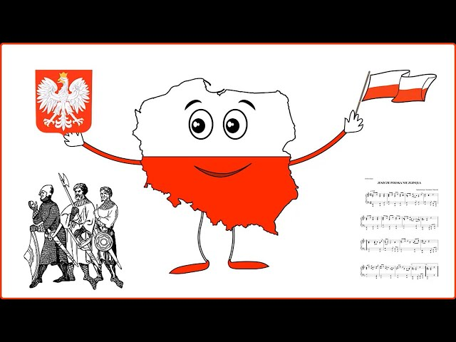 **Tydzień I : OD RYCERZA DO OBYWATELA**

* Zapoznanie z zabytkami polskich miast, nazwą stolicy naszego kraju
* Kształtowanie tożsamości narodowej; Poznanie flagi, godła, hymnu
* Rozwijanie klasyfikowania przedmiotów, umiejętności przeliczania elementów
* Zapoznanie z legendą o Smoku Wawelskim, wzbogacanie słownictwa

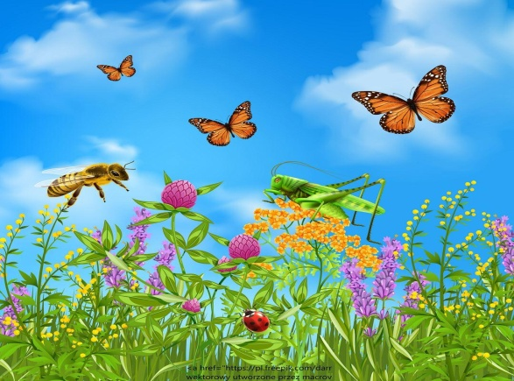**Tydzień II : NA ZIELONEJ ŁĄCE**

* Zapoznanie z nazwami i wyglądem mieszkańców łąki
* Wdrażanie do grupowania obiektów, tworzenie zbiorów
* Zapoznaniem z tworzeniem barw pochodnych
* Rozwijanie ekspresji muzycznej, plastycznej
* Utrwalenie nazw wiosennych kwiatów



**Tydzień III : W KOSMOSIE**

* Zapoznanie z pojęciem kosmosu, Układem Słonecznym
* Rozwijanie orientacji przestrzennej
* Doświadczanie nowych sytuacji podczas eksperymentów
* Doskonalenie sprawności manualnych

**Tydzień IV: DZIEŃ RODZINY**

* Zapoznanie z uczuciem miłości, rozmowy o emocjach
* Dostrzeganie roli taty, mamy i członków rodziny w życiu dziecka,
* Wzmacnianie więzi uczuciowej z rodziną, piknik rodzinny
* Doskonalenie wyczucia rytmu, integracja grupy
* Rozwijanie dziecięcej kreatywności